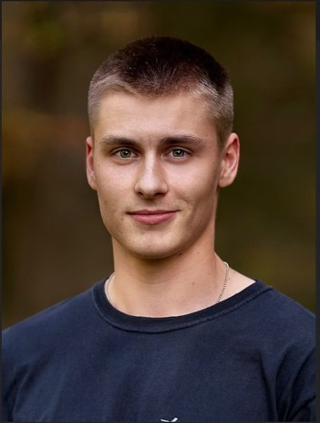
Životopis
Meno: Šimon Slávik
Adresa: Na vŕšku 2734, Vranov nad Topľou, Slovakia
Telefón: +421 949 108 451
E-mail: simonslavik007@gmail.com
GitHub: github.com/simonslavik

VZDĚLÁNÍ
VUT, Fakulta podnikatelská - Brno, Česká republika

Magisterské studium (Ing.) - Aktuální
Obor: Řízení rizik technických a ekonomických systémů

Relevantní předměty: Řízení rizik, Analýza a modelování technických systémů, Statistika, Pravděpodobnostní modely, Informační systémy, Základy programování, Databázové systémy, Počítačová bezpečnost, Matematika pro inženýry, Projektový management

VUT, Fakulta podnikatelská - Brno, Česká republika

Bakalářské studium (Bc.) – Ukončení: červenec 2025
Obor: Manažerská informatika

Relevantní předměty: Databázové systémy, Návrh a vývoj softwarových systémů, Základy programování, Počítačové sítě, IT bezpečnost, Statistika, Lineární algebra, Kalkulus, Projektový management

PRACOVNÉ ZKÚŠENOSTI

EVS - Prešov, Slovensko
Prax: Web Development - september 2024 – jún 2025
Náplň práce:
- Vývoj frontendových komponentů v React a React Native
- Integrace s CMS systémem a propojení na REST API
- Práce s Git workflow a verzováním kódu
- Úprava a optimalizace uživatelského rozhraní

DOVEDNOSTI ____________________________________________________________

Programování: SQL, Python, JavaScript, Java, HTML/CSS, Node.js, React.js, React Native,

Nástroje: Playwright, Postman, JMeter, Jira, GitHub Actions, Jenkins, Git, Docker, MongoDB, Postgres Firebase, Excel

JAZYKY Anglický Jazyk – pokročilý (B2)
Nemecký Jazyk – mírne pokročilý (B1)
Slovenský Jazyk – mateřský
ZÁJMY
Literatúra, Fitness

